
VENTE BOITE A MERVEILLE

Chers parents,
Les enfants de l’école vont participer à la réalisation d’une boite métallique sur lequel sera imprimé le dessin de votre enfant ainsi que ceux de ses camarades
La vente de ces boites aidera à financer leur projet scolaire. N’hésitez pas à en proposer autour de vous (familles, amis, voisins...). Vos commandes seront livrées avant les vacances de noël et peuvent donc constituer une excellente idée de cadeau et surtout un souvenir de cette année scolaire.
Afin de réaliser le nombre exact de boites, merci de compléter le bon de commande ci-dessous, de joindre votre règlement, et rapporter le tout aux maîtresses avant le 10Novembre 2025 avec le règlement joint ou via hello asso : https://www.helloasso.com/associations/euro-des-ecoles-st-jean-de-touslas/boutiques/vente-boite-a-merveille
Nous vous remercions par avance de l’accueil que vous voudrez bien réserver à cette action. Privilégier svp les commandes directement sur hello asso.

Toute l’équipe de l’Euro des écoles

 --------------------------------------------------------------------------------------------
BON DE COMMANDE
Nom : ……………………. Prénom : …………………………………. Classe : ………

Modèle | Quantité et classe souhaitée | Prix Unitaire | 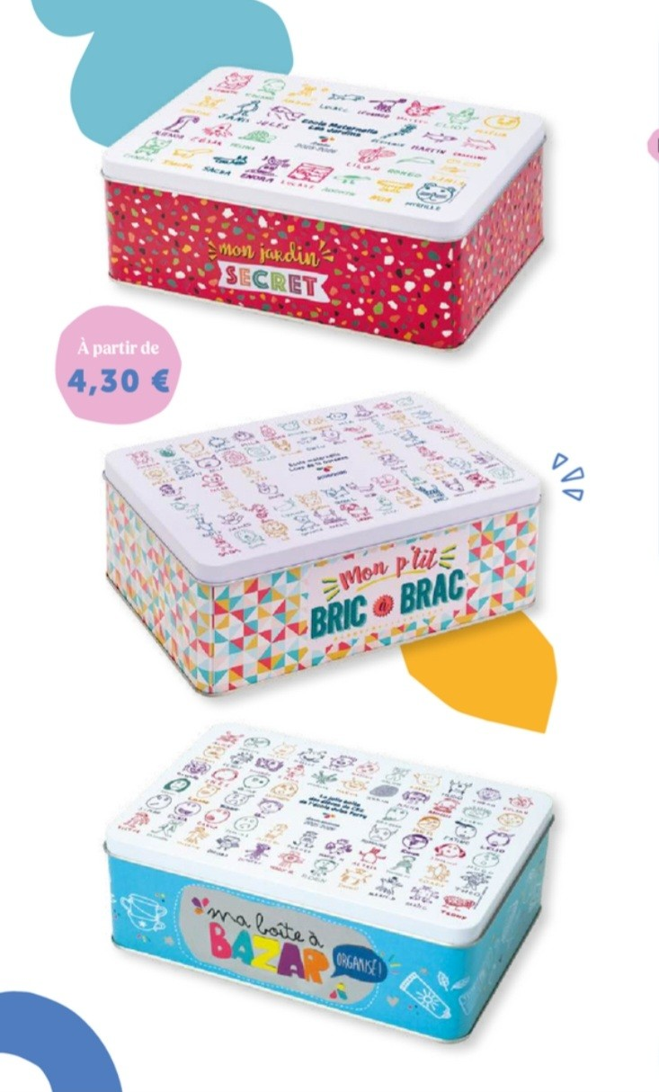  Total
« Boîte mon jardin secret » rouge |  | 9 € | 9€
« Boîte à bric à brac » multicouleur |  | 9€
« Boîte à bazar bleu |  | 9€
(chèque à l’ordre de l’Euro des Ecoles)

(les photos sont plus visibles sur « toute mon année»)

VENTE BOITE A MERVEILLE

Chers parents,
Les enfants de l’école vont participer à la réalisation d’une boite métallique sur lequel sera imprimé le dessin de votre enfant ainsi que ceux de ses camarades.
La vente de ces boites aidera à financer leur projet scolaire. N’hésitez pas à en proposer autour de vous (familles, amis, voisins...). Vos commandes seront livrées avant les vacances de noël et peuvent donc constituer une excellente idée de cadeau et surtout un souvenir de cette année scolaire.
Afin de réaliser le nombre exact de boites, merci de compléter le bon de commande ci-dessous, de joindre votre règlement, et rapporter le tout aux maîtresses avant le 10Novembre 2025 avec le règlement joint ou via hello asso : https://www.helloasso.com/associations/euro-des-ecoles-st-jean-de-touslas/boutiques/vente-boite-a-merveille
Nous vous remercions par avance de l’accueil que vous voudrez bien réserver à cette action. Privilégier svp les commandes directement sur hello asso.
Toute l’équipe de l’Euro des écoles

 --------------------------------------------------------------------------------------------
BON DE COMMANDE
Nom : ……………………. Prénom : …………………………………. Classe : ………
Modèle | Quantité et classe souhaitée | Prix Unitaire | Total
« Boîte mon jardin secret » rouge |  | 9€ | 9€
« Boîte à bric à brac » multicouleur |  | 9€
« Boîte à bazar » bleu |  | 9€
(chèque à l’ordre de l’Euro des Ecoles)

(les photos sont plus visibles sur « toute mon année»)

